JZ3013接地线成组直流电阻测试仪
使用说明书

目 录

第一节 产品概述 …………………………………………………………… 2
第二节 功能特点 …………………………………………………………… 2
第三节 技术参数 …………………………………………………………… 2
第四节 使用条件 …………………………………………………………… 2
第五节 面板介绍 …………………………………………………………… 2
第六节 操作说明 …………………………………………………………… 3
第七节 注意事项 …………………………………………………………… 6

一、产品概述
本仪器是用来测量成组接地线各回路的直流电阻，是变电站安装、交接实验及电力部门预防性试验的必测项目，用以检查铜质导线的材质以及汇流夹和铜鼻子的压接质量的好坏，能有效发现接地线的选材、焊接、连接部位松动、断股、断线等制造缺陷和运行后存在的隐患。

二、功能特点
- 多种测试方式（相电阻、线电阻、三相连续）随意选择，方便用户使用；
- 恒流电源采用先进的开关电源技术，稳定性强；
- 测试过程由微机控制，自动完成自校、数据处理、阻值显示；
- 具有操作简便、测量速度快、测量数据准确稳定；
- 内置大容量非易失性存储器，可存储200组测量数据。

三、技术参数
输出电流 30A
测量范围 100μΩ～600mΩ
分 辨 率 0.1μΩ
测量精度 ±(0.5%读数+2字)
外形尺寸 420mm×250mm×340mm
仪器重量 15kg

四、使用条件
环境温度 -10℃～50℃
环境湿度 ≤85%RH
工作电源 AC220V±10%
电源频率 50±1Hz

五、面板介绍
接地线成组直流电阻测试仪

1.IA、IB、IC、Io：电流输出接线柱；
2.UA、UB、UC、Uo：电压输入接线柱；
3.电源开关：仪器的电源开关及保险；
4.接 地 柱：仪器安全接地专用；
5.打 印 机：打印测试数据；
6.液 晶 屏：显示测试数据，操作提示功能；
7.键 盘：用于各种功能的操作及参数设置。
8.USB接 口：用于连接优盘专用接口。
9.蜂 鸣 器：仪器放电报警指示。

六、操作说明
6.1键盘操作说明
『返回』对应的返回上一层菜单功能。
『确定』对应光标按钮的执行功能及测试功能。
『存储』对应测试项目的数据存储功能。
『打印』在测量完毕后或打开历史记录数据后执行打印功能。
『选择』对应光标选择菜单功能。
『▲▼』用来修改参数内容或数值大小，“▲”表示从0-9加“▼”表示从9-0减。
『◄►』改变光标选择的位置。
6.2主菜单说明
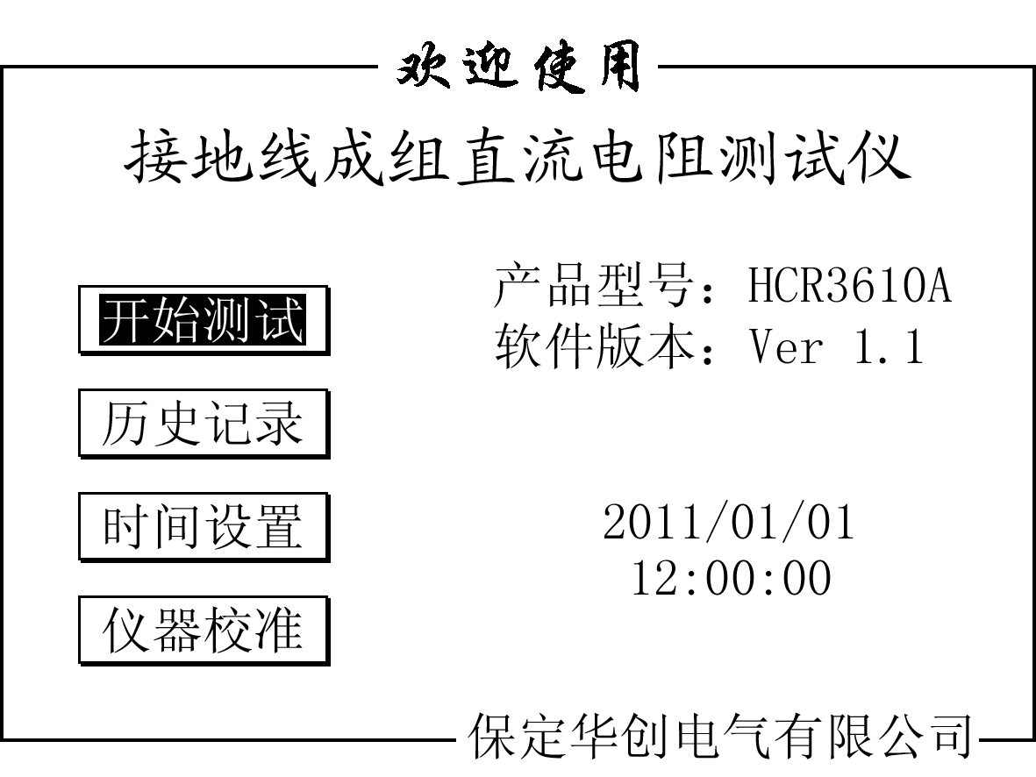

6.3接地线成组直流电阻试验说明
6.3.1试验接线
本仪器采用四端法测电阻，电流线与电压线做到了一个钳口上方便接线。然后分别将测试钳加到被测试品上并保证可靠接触，另一端接仪器的电流、电压接线柱，并将接地线良好接地。
注意1：禁止被试品带电测试。
注意2：单相电阻、单线电阻测试时，仪器的选择应与测试线接线一致。
注意3：仪器在电流输出时禁止移动测试夹。
6.3.2试验方法
（1）打开仪器电源
进入仪器主界面，选择开始测试功能按钮，按<确认>键进入测试界面，如下图所示：
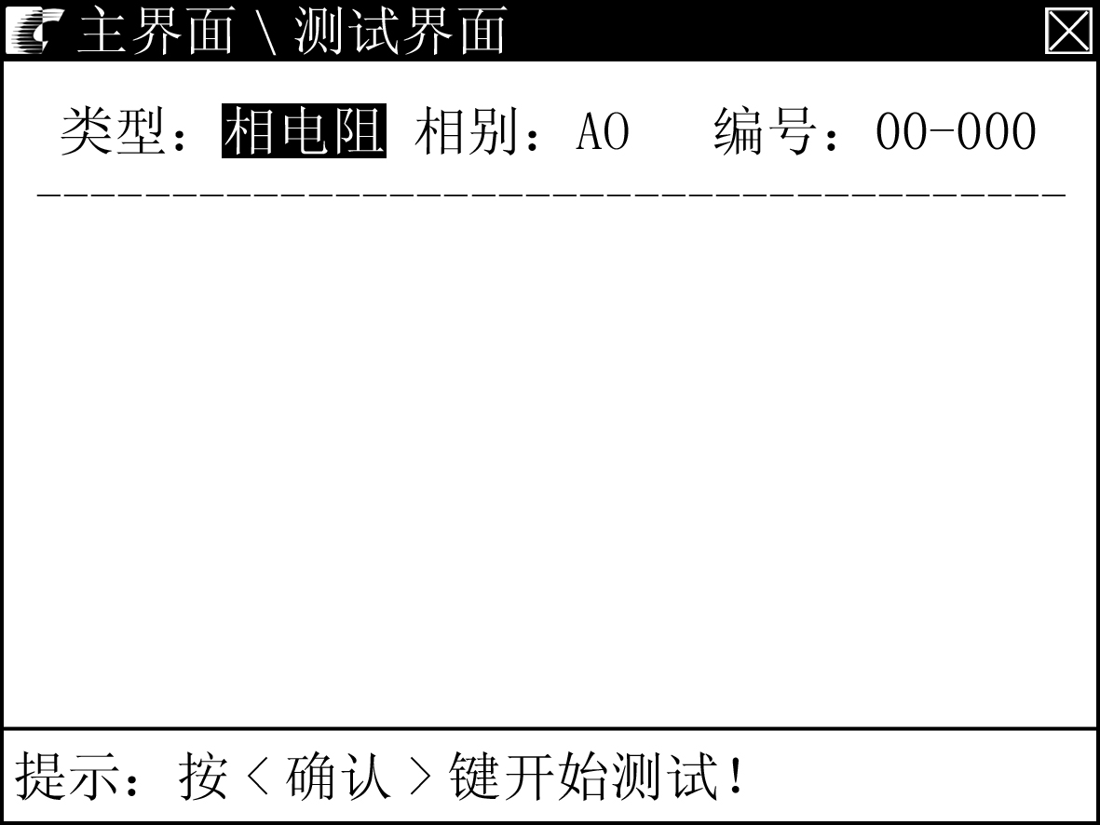

仪器可供选择的类型为：相电阻：A0、B0、C0三相，线电阻：AB、BC、CA三相。选择好对应的测试方式后，按<确认>键，出现对话框如下图所示：
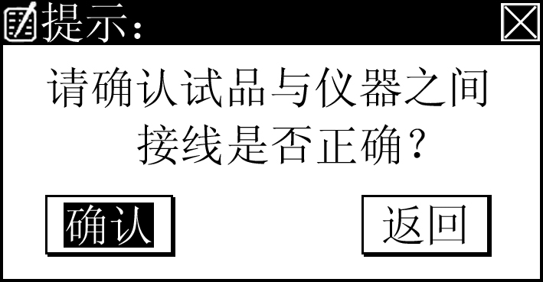

然后按<确认>键，仪器按选择的测试方式对试品进行测试，进入“正在测试”状态。当选择三相测试时，是逐项进行测试的，测试完毕后自动切断电源，显示数据。如下图所示：

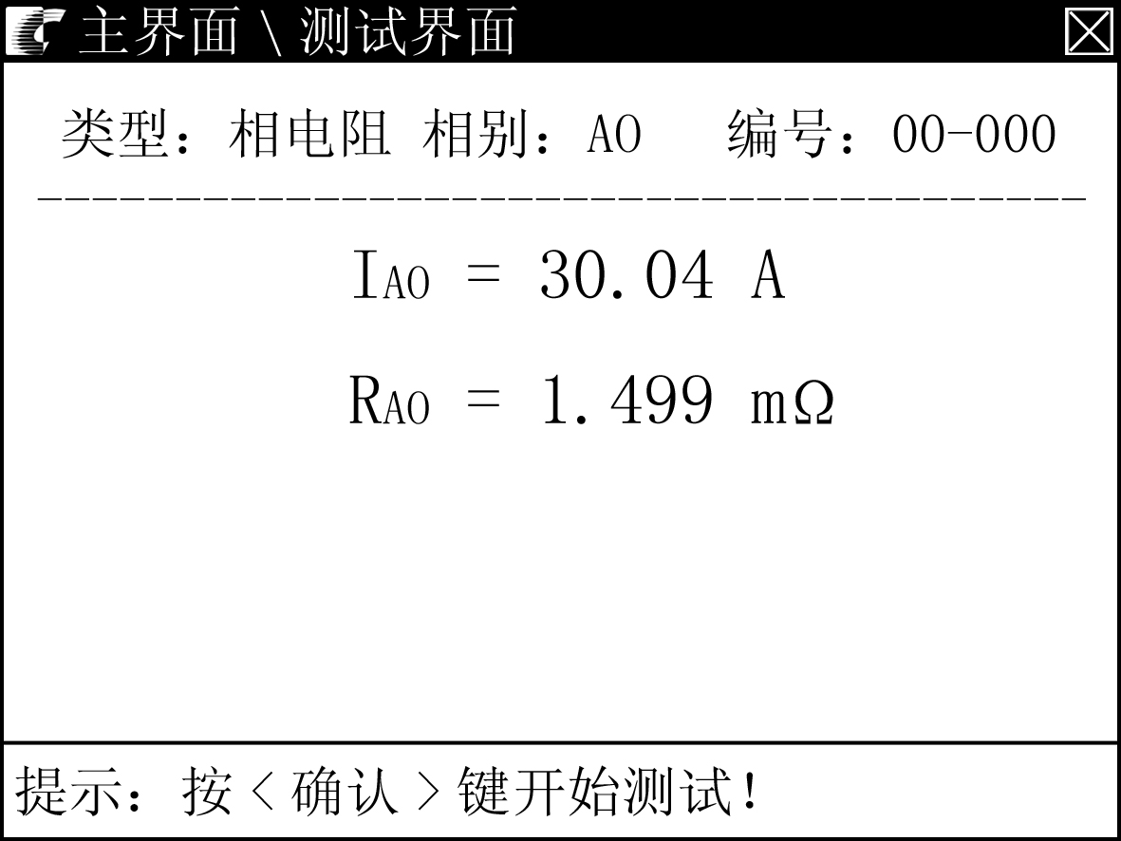

如果测试钳没有夹好或试品断开，仪器会提示“测试回路开路”，如果超出量程范围，会提示“超出量程范围”。测试完毕后会提示“按<确认>键开始测试！”，此时按 <存储>键保存测试数据，提示：“正在存储,请稍候...”。按<打印>键打印当前数据，提示：“正在打印,请稍候...”。仪器进入选择方式状态，这时可重新选择进行下一相序的测试。
6.4历史记录
在主菜单下选择历史记录功能按钮按，按<确认>键进入相应的记录目录，如下图所示：
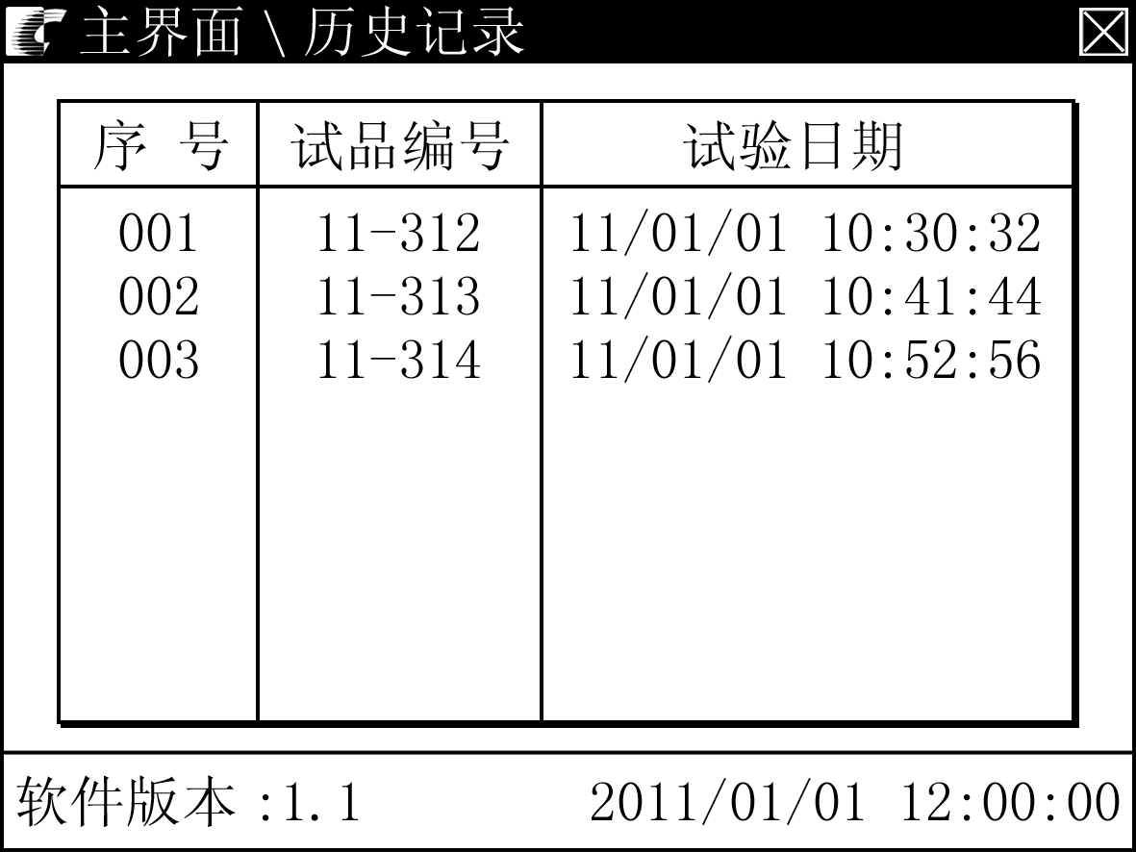

按<选择>或“◄”“►”键移动光标选择相应的记录，按<确认>键，可以打开相应的历史记录数据。在相应的历史记录界面，按<打印>键可以打印当前的历史数据。
按<选择>+<存储>出现格式化对话框如下图所示：按<确定>键可以删除全部历史数据。
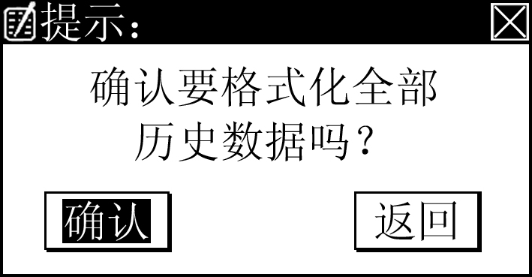

6.5时间设置
在主菜单下选择时间设置功能按钮，按<确认>键，进入日期时间设置界面如下图所示：
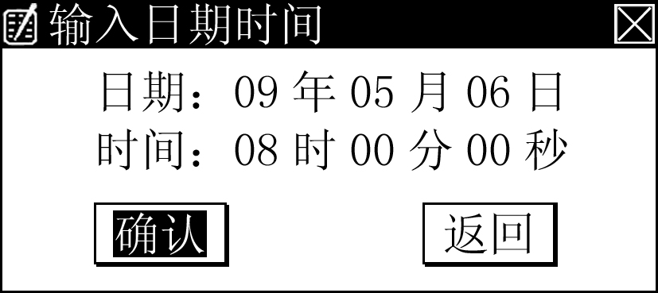

按<选择>或“◄ ►”键移动光标位置，按“▲▼”修改相应位的数据。修改完毕后选择确认功能按钮，按下<确认>键，保存相应设置并返回主菜单。

6.6仪器校准
此功能为仪器出厂前的仪器精度校准菜单，设有密码不允许用户进入。

七、注意事项
- 使用本仪器前一定要认真阅读本手册。
- 仪器的操作者应具备一般电气设备或仪器的使用常识。
- 本仪器户内外均可使用，但应避开雨淋、腐蚀气体、尘埃过浓、高温、阳光直射等场所。
- 仪表应避免剧烈振动。
- 对仪器的维修、护理和调整应由专业人员进行。
- 测试完毕后一定要关闭电源，拆除测试线。
- 在测试过程中，禁止移动测试夹和供电线路。
- 请使用仪器自带的测试线，以保证测试准确度，并保护仪器内部电源。

